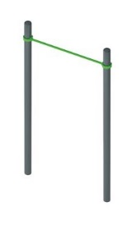 | Спортивный комплекс для занятия воркаутом 1716  Размеры не менее: длина – 1440 мм, ширина – 140 мм, высота - 2600 мм.  Спортивный комплекс выполнен в виде турника. Состоит из не менее двух вертикальных столбов, изготовленных из металлической трубы, диаметром не менее 102 мм, перекладины, изготовленной из металлической трубы, диаметром не менее 33,5 мм. Перекладина должна быть расположена на высоте не менее 2300 мм.  Отверстия вертикальных труб от попадания внутрь влаги и пыли, защищены заглушками.  Перекладина крепится к основанию (трубе) через хомуты.  Металлические элементы окрашены яркими порошковыми красками с предварительной антикоррозийной обработкой.

